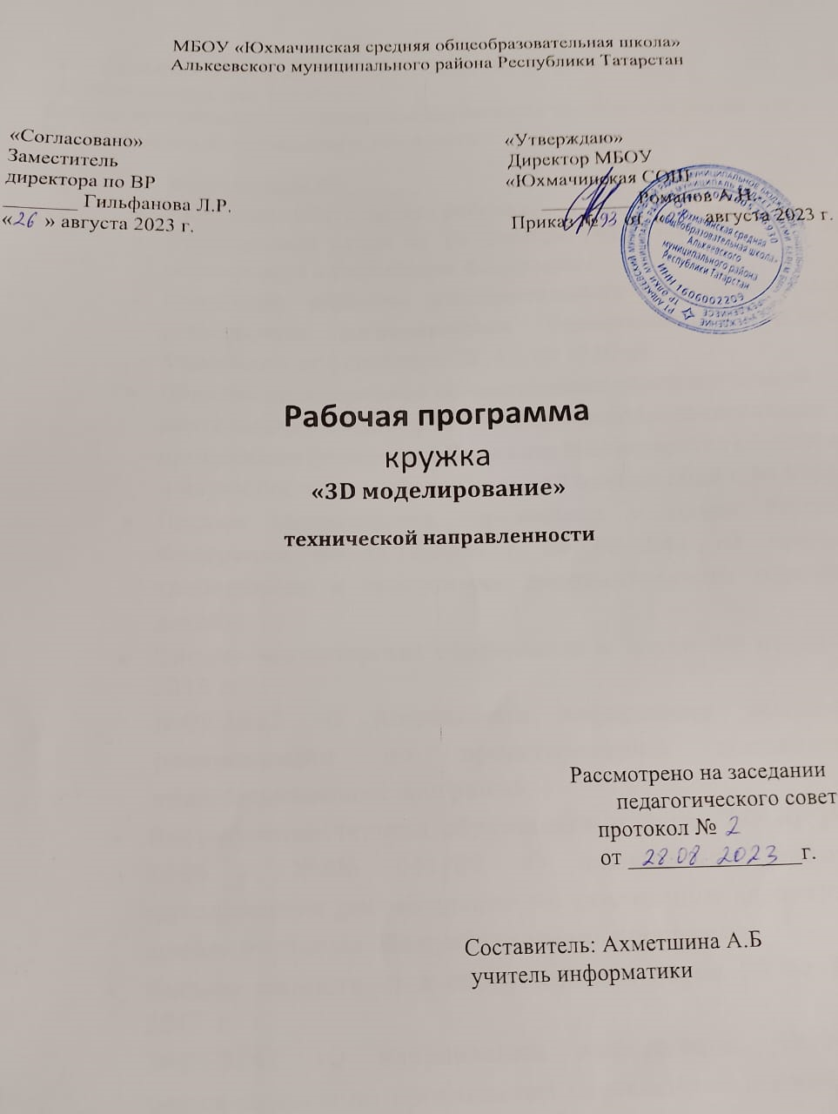

МБОУ «Юхмачинская средняя общеобразовательная школа»
Алькеевского муниципального района Республики Татарстан

«Согласовано» «Утверждаю»
Заместитель Директор МБОУ
директора по ВР «Юхмачинская СОШ
_______ Гильфанова Л.Р. _________ Романов А.Н.
« » августа 2023 г. Приказ № от « » августа 2023 г.



Рабочая программа
кружка
«3D моделирование»
технической направленности

Рассмотрено на заседании
педагогического совета школы
протокол №
от _______________г.

Составитель: Ахметшина А.Б
учитель информатики

на 2023-2024учебный год

КОМПЛЕКС ОСНОВНЫХ ХАРАКТЕРИСТИК ПРОГРАММЫ

Пояснительная записка
Создание трехмерных объектов с помощью компьютера активно используется во многих сферах жизни и на данный момент достигло высокого уровня. Сейчас любой школьник знает, что такое 3D-графика, и многие ребята интересуются этим направлением.
Киноиндустрия, компьютерные игры, архитектура, дизайн интерьеров, проектирование в различных областях деятельности, реклама – все это сферы, в которых без 3D-моделирования уже не обойтись. На данный момент - это очень актуальная и востребованная тема, которая быстро развивается и вызывает интерес у множества людей, увлекающихся компьютерными технологиями. Настоящий профессионал в этом деле всегда ценится любой организацией.
Современные компьютерные программы 3D-моделирования позволяют добиться прекрасных результатов. Есть множество примеров, которые чаще всего встречаются в современных фильмах и компьютерных играх. Это захватывающие спецэффекты, это продуманные до мелочей персонажи, выглядящие как живые существа, это целые удивительные миры, над которыми работали большие группы профессионалов. Существует множество пакетов программ трехмерного моделирования, таких как Tinkercad, Fusion 360, Sculptris, 123D-Design, Inventor, 3D- Studio Max, Maya, ZBrush, Blender и д р. Часть которых будет изучена.
Педагогическая целесообразность заключается в том, что данная программа позволит выявить заинтересованных обучающихся, проявивших интерес к знаниям, оказать им помощь в формировании устойчивого интереса к построению моделей с помощью 3D-принтера. В процессе создания моделей, обучающиеся научатся объединять реальный мир с виртуальным, это повысит уровень пространственного мышления, воображения.
Организация занятий в объединении и выбор методов опирается на современные психолого-педагогические рекомендации, новейшие методики. Программу отличает практическая направленность преподавания в сочетании с теоретической, творческий поиск, научный и современный подход, внедрение новых оригинальных методов и приемов обучения в сочетании с дифференцированным подходом обучения. Главным условием каждого занятия является эмоциональный настрой, расположенность к размышлениям и желание творить. Каждая встреча – это своеобразное настроение, творческий миг деятельности и полет фантазии, собственного осознания и понимания.
1.1 Направленность программы — техническая.
1.2 Уровень освоения программы: базовый.
1.3 Актуальность программы выбранной темы обусловлена практически повсеместным использованием трехмерной графики в различных отраслях и сферах деятельности, знание которой становится все более необходимым для полноценного развития личности.
1.4 Новизна программы
Новизна данной программы состоит в том, что занятия по 3D моделированию помогают приобрести глубокие знания в области технических наук, ценные практические умения и навыки, воспитывают трудолюбие, дисциплинированность, культуру труда, 3 умение работать в коллективе. Знания, полученные при изучении программы «3Dмоделирование», учащиеся могут применить для подготовки мультимедийных разработок по различным предметам – математике, физике, химии, биологии и др. Трехмерное моделирование служит основой для изучения систем виртуальной реальности.
1.5 Отличительная особенность образовательной программы заключается в адаптированном для восприятия школьниками содержании программы обучения 3D- технологиям, таким как:
  - инженерная система автоматизированного проектирования,
  - компьютерный редактор трехмерной графики,
  - прототипирование,
  - 3D-печать.
Программа личностно-ориентирована и составлена так, чтобы каждый ребёнок имел возможность самостоятельно выбрать наиболее интересный объект работы, приемлемый для него.

1.6 Адресат программы:

Программа рассчитана на учащихся от 13 до 16лет.

1.7 Объём и сроки проведения программы:

Объем программы: 70 часа
Срок освоения программы – 1 год

1.8 Формы организации образовательного процесса:
Основная форма проведения занятий – групповая. Занятия по программе состоят из теоретической и практической частей. Теоретическая часть проходит в виде лекций. Практическая часть предусматривает выполнение заданий по изученным темам.

1.9 Режим занятий: 1 раз в неделю, продолжительность занятия 2 академических часа. Общее количество часов, запланированных на период обучения -70ч.

Формы и режим занятий
Занятия программы предполагают постоянное чередование различных форм обучения (фронтальная, групповая, индивидуальная), что позволяет сохранять постоянную активность обучающихся.
Для развития творческих способностей обучающихся необходимо создать ситуацию заинтересованности. Здесь решающее значение имеет не само по себе содержание знаний, а тип деятельности, в которой они приобретались. Поэтому акцент ставится на разнообразие форм и типов активности обучающихся, в которых приобретаются знания и создаются авторские продукты Важным элементом обучения
Возможные формы организации деятельности учащихся на занятии: индивидуальная
  - групповая
  - фронтальная
  - индивидуально-групповая
  - работа по подгруппам (по звеньям)
Возможные формы проведения занятий: круглый стол, семинар, лабораторное занятие, мастер-класс, соревнование, викторина, «мозговой штурм», выставка, занятие-игра, турнир, защита проектов, практическое занятие, презентация, конкурс, консультация, конференция, ярмарка и другие.

2. Цель учебного курса:
Цель программы «3-D моделирование и прототипирование» - создание условий для использования обучающимися современных информационных технологий при моделировании конструкторских изделий с проектированием и изготовлением деталей на 3-D принтере.

Задачи:
Образовательные:
- Освоение базовых компетенций в области проектирования, моделирования и конструирования.
- Овладеть умением представлять форму проектируемых объектов.
- Приобрести навыки моделирования с помощью современных программных средств.
- Освоить навыки 3D печати.
Личностные:
- Формирование творческой инициативы при разработке технических устройств.
- Развитие таких важных личностных компетенций как: память, внимание, способность логически мыслить и анализировать, концентрировать внимание на главном при работе над проектами.
- Расширение круга интересов, развитие самостоятельности, аккуратности, ответственности, активности, критического и творческого мышления при работе в команде, проведении исследований, выполнении индивидуальных и групповых заданий при конструировании и моделировании механизмов и устройств.
- Выявление одаренных детей обеспечение соответствующих условий для их образования и творческого развития.
Метапредметные:

- Создание и обеспечение необходимых условий для личностного развития, профессионального самоопределения и творческой реализации в инженерной сфере.
- Формирование способности задавать вопросы о применимости привычных законов для решения конкретной инженерной задачи, развитие критического отношения к готовым рецептам и образцам, стремления к улучшению уже существующих устройств и создания улучшенных аналогов.

3. Содержание программы:

3.1 Учебный план

№ | Название разделов и тем | Формы занятий | Часы
№ | Название разделов и тем | Формы занятий | Теория | Практика | Всего
1 | Вводное занятие. Правила техники безопасности | групповые | 2 | - | 2
2 | Знакомство с графическим редактором ThinkerCad | групповые | 2 | 2 | 4
2 | Интерфейс редактора | групповые | 2 | 2 | 4
2 | Основные способы построения моделей | Групповые, индивидуальные | 4 | 4 | 8
2 | Построение сложных объектов | Групповые, индивидуальные | 4 | 16 | 20
2 | Создание собственной модели | индивидуальные | 2 | 6 | 8
3 | 3D Печать. Архитектура 3D принтера | Групповые | 4 | - | 4
3 | Знакомство с программой 3D принтера. Подготовка модели для печати. | Групповые, индивидуальные | 2 | 2 | 4
4 | Проектирование и печать собственной сборной конструкции | индивидуальные | 2 | 12 | 14
5 | Анализ работы за прошедший год | групповые | 2 | - | 2
Итого: |  |  | 26 | 44 | 70

3.2 СОДЕРЖАНИЕ УЧЕБНО-ТЕМАТИЧЕСКОГО ПЛАНА.

Вводное занятие. Правила техники безопасности (2 ч.)

Основы 3D моделирования. Знакомство с программами для 3D моделирования. Правила работы в лаборатории и организация рабочего места.
Раздел 1. Графический редактор ThinkerCad Тема 1. Знакомство с графическим редактором ThinkerCad (2 ч.) Теория: Изучение программы TinkerCad.
Практика: Регистрация на сайте. Знакомство с возможностями TinkerCad.

Тема 2. Интерфейс редактора (4ч.)

Теория: Демонстрация интерфейса программы ThinkerCad.

Практика: Знакомство с инструментами программы. Масштаб. Перспективный и ортогональные виды.

Тема 3. Основные способы построения моделей. (8ч.)

Теория: Этапы создания моделей из простых геометрических фигур.
Практика: Создание простых фигур, группировка объектов. Операции трансформирования, перемещения.

Тема 4. Построение сложных объектов. (20ч.).

Теория: Метрическая резьбы в Tinkercad. Параметры шестерен. Практика: Изготовление реальной шестерни. Шестерня типа «шеврон»

Тема 5. Создание собственной модели. (8 ч.).

Теория: Демонстрация готовых работ. Приёмы создания моделей. Практика: Проектирование и моделирование модели по желанию ученика.

Раздел 2. 3D печать.

Тема 6. 3D Печать. Архитектура 3D принтера. (4 ч.).

Теория: Изучение 3D принтера «Wanhao Duplicator», программы «Cura»,
практическое занятие.

Тема 7. Знакомство с программой 3D принтера. Подготовка модели для печати. (4ч.)

Теория: Знакомство с программой для 3D принтера.
Практика: Подготовка моделей к печати. Печать моделей. Обсуждение результатов.

Раздел 3. Проектирование и печать собственной сборной конструкции.

Тема 8. Проектирование и печать собственной сборной конструкции. (18 ч.).

Теория: Определение темы проекта. Структурирование проекта с выделением подзадач для определенных групп учащихся, подбор необходимых материалов.
Практика: Работа над проектом. Оформление проекта. Защита проекта.

Анализ работы за прошедший год

4. Планируемые результаты
  - Знание основных понятий 3D-моделирования и визуализации;
  - Знание способов создания трехмерных объектов;
  - Знание способов управления объектами и их редактирования;
  - Знание принципов построения сплайнов и работы с ними;
  - Умение работать на 3D-принтере;
  - Умение моделировать простых объектов по фотографии или по чертежам.

II .КОМПЛЕКС ОРГАНИЗАЦИОННО-ПЕДАГОГИЧЕСКИХ УСЛОВИЙ

1. КАЛЕНДАРНЫЙ УЧЕБНЫЙ ГРАФИК

№занятия | Название темы | Дата согласно расписания | Количество часов
 | Вводное занятие. Правила техники безопасности |  | 2
 | Знакомство с графическим редактором ThinkerCad |  | 2
 | Знакомство с графическим редактором ThinkerCad |  | 2
 | Интерфейс редактора |  | 2
 | Интерфейс редактора |  | 2
 | Основные способы построения моделей |  | 2
 | Основные способы построения моделей |  | 2
 | Основные способы построения моделей |  | 2
 | Основные способы построения моделей |  | 2
 | Построение сложных объектов |  | 2
 | Построение сложных объектов |  | 2
 | Построение сложных объектов |  | 2
 | Построение сложных объектов |  | 2
 | Построение сложных объектов |  | 2
 | Построение сложных объектов |  | 2
 | Построение сложных объектов |  | 2
 | Построение сложных объектов |  | 2
 | Построение сложных объектов |  | 2
 | Построение сложных объектов |  | 2
 | Создание собственной модели |  | 2
 | Создание собственной модели |  | 2
 | Создание собственной модели |  | 2
 | Создание собственной модели |  | 2
 | 3D Печать. Архитектура 3D принтера |  | 2
 | 3D Печать. Архитектура 3D принтера |  | 2
 | Знакомство с программой 3D принтера. Подготовка модели для печати. |  | 2
 | Знакомство с программой 3D принтера. Подготовка модели для печати. |  | 2
 | Проектирование и печать собственной сборной конструкции |  | 2
 | Проектирование и печать собственной сборной конструкции |  | 2
 | Проектирование и печать собственной сборной конструкции |  | 2
 | Проектирование и печать собственной сборной конструкции |  | 2
 | Проектирование и печать собственной сборной конструкции |  | 2
 | Проектирование и печать собственной сборной конструкции |  | 2
 | Проектирование и печать собственной сборной конструкции |  | 2
 | Анализ работы за прошедший год |  | 2

УСЛОВИЯ РЕАЛИЗАЦИИ ПРОГРАММЫ

Условия реализации Программы: Образовательный процесс строится с учётом СанПиН 2.4.4.317214 «Санитарноэпидемиологические требования к устройству, содержанию и организации режима работы образовательной организации дополнительного образования детей» //Постановление Главного санитарного врача РФ от 04.07.2014 № 41. Программа разработана на 1 год обучения для детей 13-16 лет. Количество обучающихся в группе — до 15 человек. Общий объём учебных часов — 70. Условия приема: принимаются все желающие без дополнительных условий. Группы формируются по возрастному признаку, учитывая психофизические возможности ребёнка. Предварительной подготовки при работе с лабораторным оборудованием и инструментами не требуется. Учитывая возрастные психолого физиологические особенности детей дошкольного возраста, в Программе применяются игровые технологии, активные и интерактивные методы обучения, в том числе эксперимент.

ФОРМЫ АТТЕСТАЦИИ/КОНТРОЛЯ, ОЦЕНОЧНЫЕ МАТЕРИАЛЫ

Мониторинг и оценка результативности программы.
Мониторинг программы подразумевает два этапа: начальный и промежуточный. Цель начального этапа мониторинга: выявление уровня технического мышления, навыков конструирования и использования инструментов ПО Autodesk Tinkercad у обучающихся 11 – 14 лет. Методы начального этапа мониторинга: педагогическое наблюдение, анкета, тест Беннета на выявление технического (инженерного) мышления, карта интересов и способностей.
Цель промежуточного этапа мониторинга: выявление уровня развития технического мышления, навыков конструирования и проектирования у обучающихся
13 – 16 лет. Методы промежуточного этапа мониторинга: педагогическое наблюдение, анкета, тест Беннета на выявление технического (инженерного) мышления, карта интересов и способностей.
Тестирование с доступно по ссылке https://nazva.net/logic_test5/

Литература для педагога:
- Большаков В.П. Основы 3 D-моделирования / В.П. Большаков, А.Л. Бочков.- СПб.: Питер,
2013.- 304с.
- Путина Е.А. Повышение познавательной активности детей через проектную деятельность //
«Дополнительное образование и воспитание» №6(164) 2013. - С.34-36.

Литература для детей:
- Большаков В.П. Основы 3 D-моделирования / В.П. Большаков, А.Л. Бочков.- СПб.: Питер,
- Основы Blender, учебное пособие, 4-издание http://www.3d-blender.ru/p/3d-blender.html

Интернет-ресурсы:

- https://www.autodesk.com/products/fusion-360/overview
- http://tinkercad.com
- http://autodesk-123d-design.en.lo4d.com/
- https://habrahabr.ru/post/157903/
- http://3deasy.ru/3dmax_uroki/animaciya.php

